Les systèmes nerveux et musculosquelettique  Le système nerveux, le neurone,  l’influx nerveux, le système nerveux périphérique, les nerfs | MANUEL  chap. 7, p. 202-206

1. Complétez le texte ci-dessous à l’aide des termes de l’encadré suivant. Un même terme peut être utilisé plusieurs fois.

sensoriels, central, nerfs, stimulus, cerveau, périphérique, nerveux

Le système est composé du système nerveux et
du système nerveux . Il coordonne toutes les activités de l’organisme
qui lui permettent de fonctionner. Il assure la réception des par les récepteurs . Ensuite, il transmet l’information au , qui la traite, l’emmagasine, puis la transmet par les jusqu’aux différentes parties du corps où une action se produit. C’est le système nerveux
qui relie les parties du corps au système nerveux central à l’aide des .

2. Le neurone, cellule nerveuse spécialisée, est constitué de quatre parties : l’axone, les terminaisons neuronales, le corps cellulaire et les dendrites. Indiquez à laquelle de ces parties correspond chacun des énoncés suivants.
a) Ils reçoivent les messages et les transforment en influx nerveux.
b) Elles transmettent l’influx nerveux.
c) L’influx nerveux voyage par ces longs prolongements des neurones.
d) C’est la structure centrale qui renferme le noyau.

3. Le schéma ci-dessous représente la relation entre les différentes structures du système nerveux. Indiquez à quoi correspond chaque cercle parmi les termes de l’encadré suivant :

nerfs axones système nerveux périphérique

C
B
A

A.
B.
C.

Le système nerveux, le neurone, l’influx nerveux,
le système nerveux périphérique, les nerfs (suite)

4. Reliez les structures du système nerveux aux descriptions de la colonne de droite.

Structure du système nerveux | Description
a) Récepteurs sensoriels  b) Influx nerveux  c) Synapse  d) Neurotransmetteurs  e) Nerfs sensitifs  f) Nerfs moteurs | 1. Message électrique voyageant d’un neurone à l’autre.  2. Zone de jonction entre deux neurones.  3. Structures qui transmettent l’influx nerveux aux muscles.  4. Substances chimiques sécrétées par les terminaisons neuronales.  5. Cellules nerveuses spécialisées qui captent les stimulus.  6. Structures qui transmettent l’influx nerveux des récepteurs sensoriels au système nerveux central.

5. Vous captez un son très fort et vous avez un mouvement de recul pour vous en éloigner. Placez, dans l’ordre, les structures qui seront traversées par l’influx nerveux dans votre organisme.

Nerf sensitif Système nerveux central Stimulus (son)
Nerf moteur Récepteurs sensoriels (oreilles) Muscles

 |  |  | →
→ |  |  | →
→ |  |  | →

6. Parmi les énoncés suivants, cochez celui ou ceux qui ne s’appliquent pas particulièrement aux neurones.

a) Nécessitent beaucoup d’oxygène et de glucose. | ❒
b) L’être humain en possède environ 100 milliards. | ❒
c) Permettent à tout le système nerveux de fonctionner. | ❒
d) Ne peuvent vivre que quelques jours. | ❒
e) Transforment un stimulus en influx nerveux. | ❒

Les systèmes nerveux  et musculosquelettique (suite)  Le système nerveux central | MANUEL  chap. 7, p. 206-212

1. Quel est le lien entre l’encéphale, le tronc cérébral, le cerveau et le cervelet ? Encerclez la bonne réponse.

a) Le cerveau contient le cervelet, et le tronc cérébral contient l’encéphale.
b) L’encéphale contient le cervelet, et le tronc cérébral contient le cerveau.
c) L’encéphale est constitué du tronc cérébral, du cerveau et du cervelet.
d) Le tronc cérébral contient le cerveau et le cervelet, ainsi que l’encéphale.

2. Qui suis-je ?
a) Nous sommes des membranes qui protègent le cerveau et la moelle épinière.
b) Je commande les mouvements volontaires.
c) Nous sommes une structure dure qui protège la moelle épinière.
d) Je suis le centre de l’équilibre de l’organisme.
e) Je commande les mouvements involontaires.

3. À l’aide des termes de l’encadré suivant, indiquez où l’on trouve les structures du système nerveux central. Un terme peut être utilisé plus d’une fois.

Moelle épinière Cerveau Crâne Encéphale Colonne vertébrale

Structure du système nerveux central
a) Les nerfs crâniens
b) La matière grise
c) Les nerfs rachidiens
d) Les méninges
e) La moelle épinière
f) L’encéphale

Le système nerveux central (suite)

4. Dans les énoncés ci-dessous, indiquez à quel type de mouvement les situations suivantes sont associées.

A. Mouvement volontaire B. Mouvement involontaire C. Réflexe

a) Retirer sa main de la grille brûlante du barbecue.
b) Les mouvements du tube digestif pour digérer un cornet de crème glacée.
c) Lire un roman d’aventure.
d) Se protéger la tête quand on voit un objet tomber vers soi.
e) Tourner la tête pour voir son ami.
f) Respirer durant son sommeil.

5. Les descriptions suivantes concernent les nerfs impliqués dans le système nerveux central.

A. Il y en a 31 paires.
B. Trajet de l’influx nerveux vers le tronc cérébral
(lors d’un mouvement involontaire).
C. Trajet de l’influx nerveux du cerveau vers les muscles
(lors d’un mouvement volontaire).
D. Circulation de l’influx nerveux lors des réflexes.
E. Il en existe 12 paires.
F. Communication entre l’encéphale et l’organisme.

Associez les descriptions précédentes aux types de nerfs correspondants. Certaines descriptions peuvent correspondre à plus d’un type de nerf.

Nerfs rachidiens :
Nerfs crâniens :
Nerf sensitif :
Nerf moteur :

Les systèmes nerveux  et musculosquelettique (suite)  Les récepteurs sensoriels,  les organes des sens | MANUEL  chap. 7, p. 213-220

1. Vrai ou faux ?
a) Les récepteurs sensoriels sont répartis partout dans l’organisme.
b) Les récepteurs sensoriels ne captent que les stimulus externes.
c) Les récepteurs sensoriels sont des cellules nerveuses spécialisées.
d) Les récepteurs sensoriels associés aux organes des sens perçoivent les stimulus du milieu extérieur.

2. Les organes des sens possèdent une structure spécialisée qui contient les récepteurs sensoriels. Associez chaque organe des sens à sa structure.

Organe des sens | Structure contenant les récepteurs sensoriels
a) Œil  b) Oreille  c) Peau  d) Nez  e) Langue | 1. Tache olfactive  2. Bourgeons gustatifs  3. Rétine  4. Limaçon  5. Derme

3. Sur le schéma suivant, indiquez la zone du cerveau associée à chacun des sens mentionnés ci-dessous.
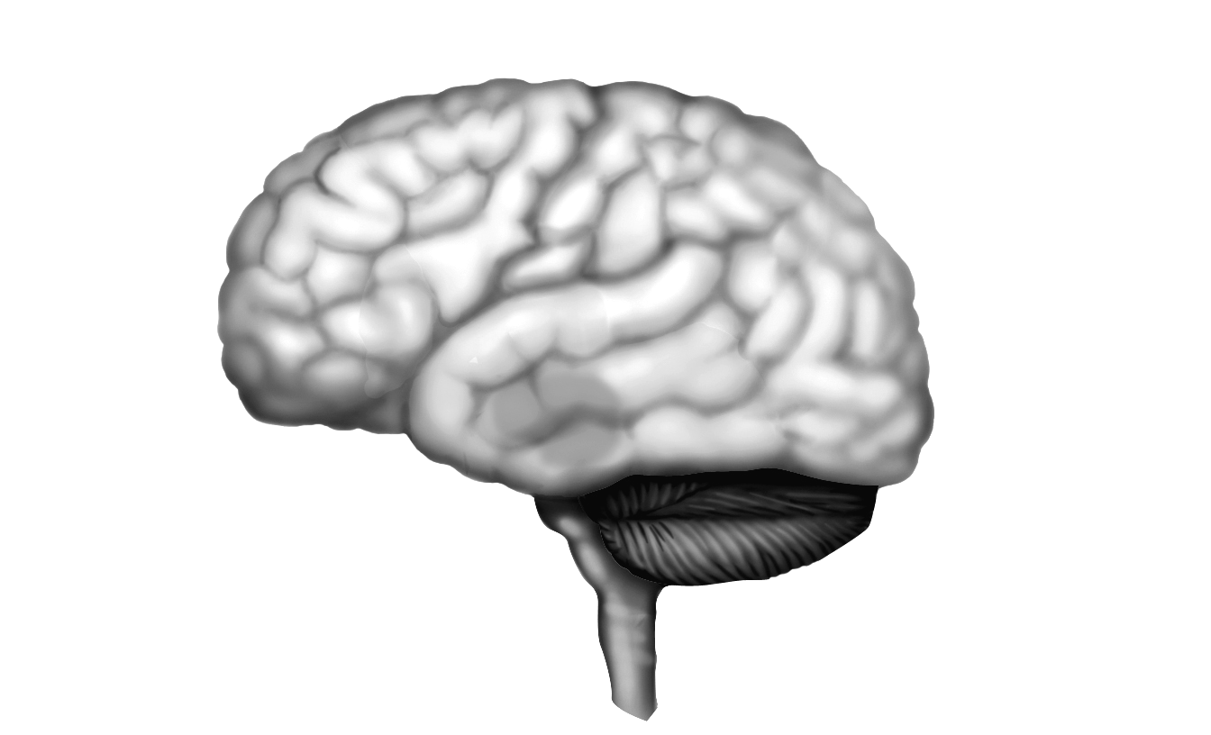

Sens : A. Audition B. Vision C. Goût D. Olfaction E. Toucher

Les récepteurs sensoriels, les organes des sens (suite)

4. Qu’est-ce qui transforme les stimulus perçus par les organes des sens en influx nerveux ? Encerclez la bonne réponse.

a) Le cerveau.
b) Les récepteurs sensoriels.
c) La moelle épinière.
d) Les nerfs sensitifs.

5. Pour chacun des deux organes des sens ci-dessous, classez dans l’ordre les termes des deux encadrés, du stimulus à la perception par le cerveau.

a) Dans l’oreille :
Nerf auditif Cerveau Perception du son Limaçon Ondes sonores

 | → |  | →
 | → |  | →

b) Dans le nez :
Tache olfactive Nerf olfactif Odeur Perception de l’odeur Cerveau

 | → |  | →
 | → |  | →

6. Complétez les phrases suivantes.

Les sont des cellules nerveuses présentes à la surface de la . Ils permettent de percevoir les . Les sont des cellules nerveuses qui permettent de percevoir les d’intensité lumineuse.

Les systèmes nerveux  et musculosquelettique (suite)  Le système musculosquelettique, la fonction des os, des articulations et des muscles,  les types de muscles et de mouvements articulaires | MANUEL  chap. 7, p. 221-228

1. Complétez le texte ci-dessous à l’aide des termes de l’encadré suivant. Un terme peut être utilisé plus d’une fois.

mobilité, os, cœur, muscles, grosseur, vessie, osseux, squelette, articulations, forme

Le système musculosquelettique est composé des , des et des . Notre est constitué d’ . Le tissu est le matériau le plus dur du corps. Les os sont classés en quatre catégories différentes selon leur
et leur . Les sont les points de jonction entre deux ou plusieurs os. La composition et le degré de diffèrent d’une articulation à l’autre. Les sont des tissus qui entourent les os et qui y sont fixés. Certains muscles constituent les parois d’organes comme la , l’utérus ou l’estomac. Un organe, le , est aussi constitué d’un muscle unique dans l’organisme.

2. Nommez trois fonctions des os.

3. Vrai ou faux ?
a) Tous les os sont composés d’os spongieux et d’os compact.
b) Les os du crâne et les omoplates sont des os plats.
c) La colonne vertébrale est composée d’os de forme régulière.
d) Les renflements des os longs sont appelés « épiphyses ».
e) Les os plats sont constitués de deux couches d’os spongieux.
f) Le tibia est un exemple d’os long.
g) Des os courts se trouvent dans les doigts et les orteils.

Le système musculosquelettique, la fonction des os,
des articulations et des muscles, les types de muscles
et de mouvements articulaires (suite)

4. Indiquez à quels types de muscles les descriptions ci-dessous s’appliquent.

Types de muscles : A. Muscle lisse B. Muscle squelettique C. Muscle cardiaque

Description
a) Muscle involontaire et endurant.
b) Muscle strié, involontaire, fort et unique.
c) Muscle volontaire relié aux os par un tendon.
d) Muscle qui travaille lentement.
e) Muscle qui se fatigue rapidement.
f) Muscle de la cuisse.

5. Associez l’action de la colonne de droite à un des cinq types de mouvement des articulations qui y correspond.

Action | Mouvement des articulations
a) Faire des cercles avec les bras  b) Lever une jambe devant soi  c) Fléchir le bras  d) Déplier les genoux  e) Ramener ensemble les jambes | 1. Extension  2. Abduction  3. Adduction  4. Rotation  5. Flexion

6. Quel est le muscle qui est le seul de son type dans l’organisme ?

